# МИНОБРНАУКИ РОССИИ

«Восточно-Сибирский государственный университет технологий и управления»

Электротехнический факультет

Кафедра систем информатики

Дисциплина «Параллельное программирование»

**ОТЧЕТ**

**на тему «Использование параллелизма процессора для повышения эффективности программ»**

Выполнила: студентка гр. Б616 Шильникова Д.М.

Проверила: ст.преп., б/ст. Глушкова И.И.

Улан-Удэ

2019

**Цель:** изучить, как параллелизм влияет на эффективность программ.

**Словесная постановка задачи**

Вычисление произведения матриц разными способами. Данный фрагмент кода вычисляет результирующий блок матрицы с верхним левым углом ( bi, bm) и правым нижним (nbi-1, nbm-1).

**Листинг программы**

for (m=bm,pc=c+bm;m<nbm;m++,pc++)

{

for (i=bi,pa=a+bi*n,pb=b+m;i<nbi;i++)

{

for(s=0,j=0;j<n;j++)

s+= *(pa++)*pb[j*n];

pc[i*n]=s;

}

}

#undef N

#define N 40

void matrix_mult_matrix_4 (double *a,double *b, double *c,int n)

{

int bm,bi,nbm,nbi;

int l,nl;

int i,j,m;

double *pa,*pb,*pc,s;

for (bm=0; bm<n;bm+=N)

{

nbm=(bm+N<=n ? bm+N:n);

**Тестирование**

Данные тестирования методов в матрицах размерностью 1000x1000 были проведены на двух машинах.

Характеристики первой машины: процессор Intel Pentium G630 2x2.7Ghz, 512 Мб оперативной памяти 3 Мб кэш-памяти. Результат тестирования представлен на рисунке 1.

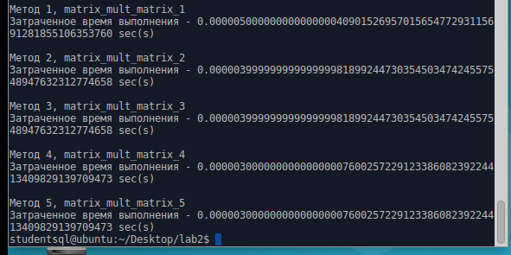

Рисунок 1 – Тестирование 1

Характеристики второй машины: процессор Intel core i7-5500u @2.4Ghz @2.4Ghz, 2 Гб оперативной памяти, 4Мб кэш-памяти. Результат тестирования представлен на рисунке 2.

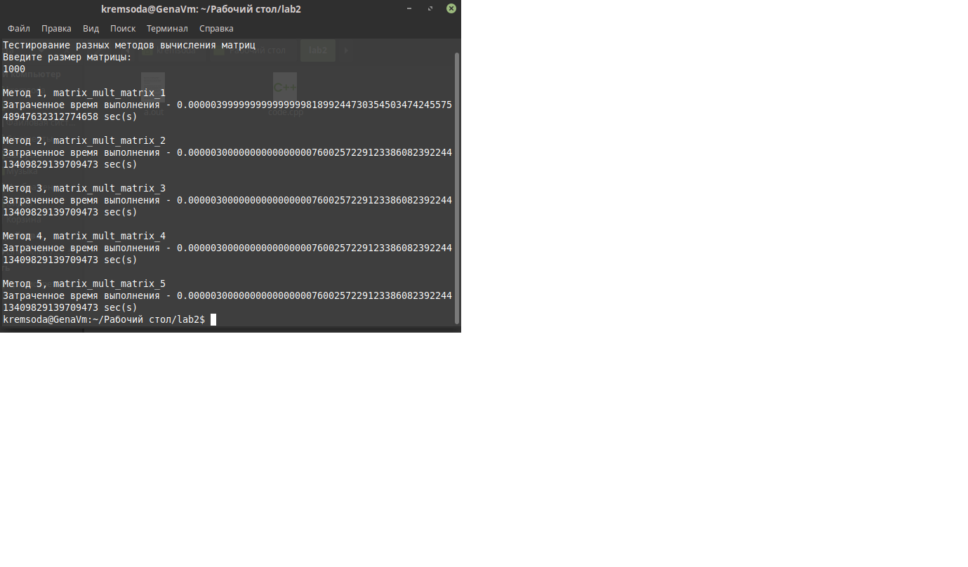

Рисунок 2 – Тестирование 2

**Вывод:**

Наиболее эффективными являются методы 4 и 5.

При объединении всех частей кода, можно отметить, что из-за хранения матриц по столбцам при $n=1000$ на Intel Pentium III скорости работы первого и второго алгоритмов меняются местами; при $n=2000$ на Intel Pentium III алгоритм 5 в 16 раз превосходит по скорости алгоритм 1.